Dragi učenici, nadam se da ste svi dobro i zdravo, u prilogu Vam šaljem današnju lekciju. U školske sveske napišite sljedeće:

SCHOOLWORK 26th March 2020
It is Thursday.
Numbers
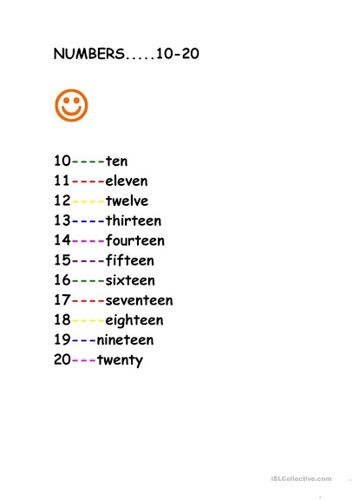
Nakon što prepišete zadatak u Vaše sveske, poslušajte sljedeći link: https://www.youtube.com/watch?v=wiGEEJLLKd8

Brojeve trebate naučiti, a zapise iz sveske slikati i poslati do našeg sljedećeg časa.

Homework/ Zadaća/: Vježbajte brojeve na linku: https://learnenglishkids.britishcouncil.org/word-games/numbers-11-20

Keep up the good work! BYE

